5MEDIENINFORMATION

Würth Elektronik erweitert Angebot an digitalen Isolatoren
2-Kanal-Digital-Isolatoren jetzt mit Isolationsspannung von 5000 Volt
Waldenburg, 27. Juni 2024 – Würth Elektronik erweitert das Portfolio seiner digitalen Isolatoren um eine Zweikanalversion in SOIC-8WB-Bauform (5,85 x 11,5 x 2,8 mm). Mit dem neuen Design wird eine Isolationsspannung von 5 kV_{RMS} erreicht. Dies ist besonders wichtig für elektronische Geräte, die in Umgebungen mit hohen Spannungen und EMV-Störungen betrieben werden und daher 2-Kanal-Digital-Isolatoren mit einer hohen Isolationsspannung benötigen. Die Isolatoren eigenen sich für Hochgeschwindigkeitsanwendungen mit einer Datenrate bis zu 150 Mbps und zeichnen sich durch ihre hohe Störfestigkeit gegenüber Systemrauschen mit einer CMTI (common mode transient immunity) von ±150 kV/µs aus.
SMT-bestückbare digitale Isolatoren dienen der galvanischen Trennung bei der Übermittlung digitaler Signale. Dies gewährleistet eine zuverlässige Datenübertragung ohne Verzerrungen oder Fehler und schützt Personen oder empfindliche Schaltkreise vor Hochspannung. Die Isolatoren der Reihe WPME-CDIS (Capacitive Digital Isolator Standard) mit UL 1577-Zulassung eigenen sich beispielsweise für den Einsatz in Prüf- und Messsystemen, Batteriemanagementsystemen, Solar-Wechselrichtern, industriellen Schaltnetzteilen und Motorsteuerungen sowie zur Isolierung von Kommunikationsbussen. Neben den neu hinzugekommenen Bauelementen gibt es bereits verschiedene Zwei- und Vierkanalkonfigurationen mit hohem oder niedrigem Default Output. Unter der Bezeichnung WPME-CDIP (Capacitive Digital Isolator Powered) bietet Würth Elektronik zudem kapazitive digitale Isolatoren mit integriertem DC/DC-Wandler an.
Zu allen digitalen Isolatoren können bei Würth Elektronik kostenlose Muster bestellt werden.

Verfügbares Bildmaterial
Folgendes Bildmaterial steht druckfähig im Internet zum Download bereit: https://kk.htcm.de/press-releases/wuerth/

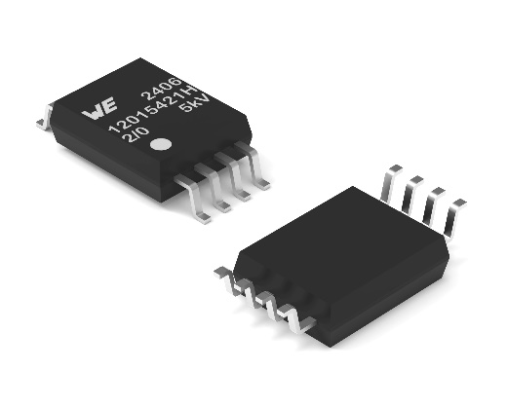Bildquelle: Würth Elektronik
Die digitalen Isolatoren der Reihe WPME-CDIS gibt es jetzt auch in einer SOIC-8WB-Version mit einer Isolationsspannung von 5000 V_{RMS}.

Über die Würth Elektronik eiSos Gruppe
Die Würth Elektronik eiSos Gruppe ist Hersteller elektronischer und elektromechanischer Bauelemente für die Elektronikindustrie und Technologie-Enabler für zukunftsweisende Elektroniklösungen. Würth Elektronik eiSos ist einer der größten europäischen Hersteller von passiven Bauteilen und in 50 Ländern aktiv. Fertigungsstandorte in Europa, Asien und Nordamerika versorgen die weltweit wachsende Kundenzahl.
Das Produktprogramm umfasst EMV-Komponenten, Induktivitäten, Übertrager, HF-Bauteile, Varistoren, Kondensatoren, Widerstände, Quarze, Oszillatoren, Power Module, Wireless Power Transfer, LEDs, Sensoren, Funkmodule, Steckverbinder, Stromversorgungselemente, Schalter, Taster, Verbindungstechnik, Sicherungshalter sowie Lösungen zur drahtlosen Datenübertragung. Das Portfolio wird durch kundenspezifische Lösungen abgerundet.
Die Verfügbarkeit ab Lager aller Katalogbauteile ohne Mindestbestellmenge, kostenlose Muster und umfangreicher Support durch technische Vertriebsmitarbeitende und Auswahltools prägen die einzigartige Service-Orientierung des Unternehmens.
Würth Elektronik ist Teil der Würth-Gruppe, dem Weltmarktführer in der Entwicklung, der Herstellung und dem Vertrieb von Montage- und Befestigungsmaterial, und beschäftigt 7 900 Mitarbeitende. Im Jahr 2023 erwirtschaftete die Würth Elektronik Gruppe einen Umsatz von 1,24 Milliarden Euro.

Würth Elektronik: more than you expect!
Weitere Informationen unter www.we-online.com

Weitere Informationen:  Würth Elektronik eiSos GmbH & Co. KG  Sarah Hurst  Clarita-Bernhard-Straße 9  81249 München  Telefon: +49 7942 945-5186  E-Mail: sarah.hurst@we-online.de  www.we-online.com | Pressekontakt:  HighTech communications GmbH  Brigitte Basilio  Brunhamstraße 21  81249 München  Telefon: +49 89 500778-20  E-Mail: b.basilio@htcm.de  www.htcm.de

